DIA 2: MARTES 17 DE MARZO
¡BUENOS DÍAS A TODOS!

Tarea 1: Repasamos los pronombres personales que tenemos en la página 160 y las normas ortográficas de la página 162.
 CUIDADO!
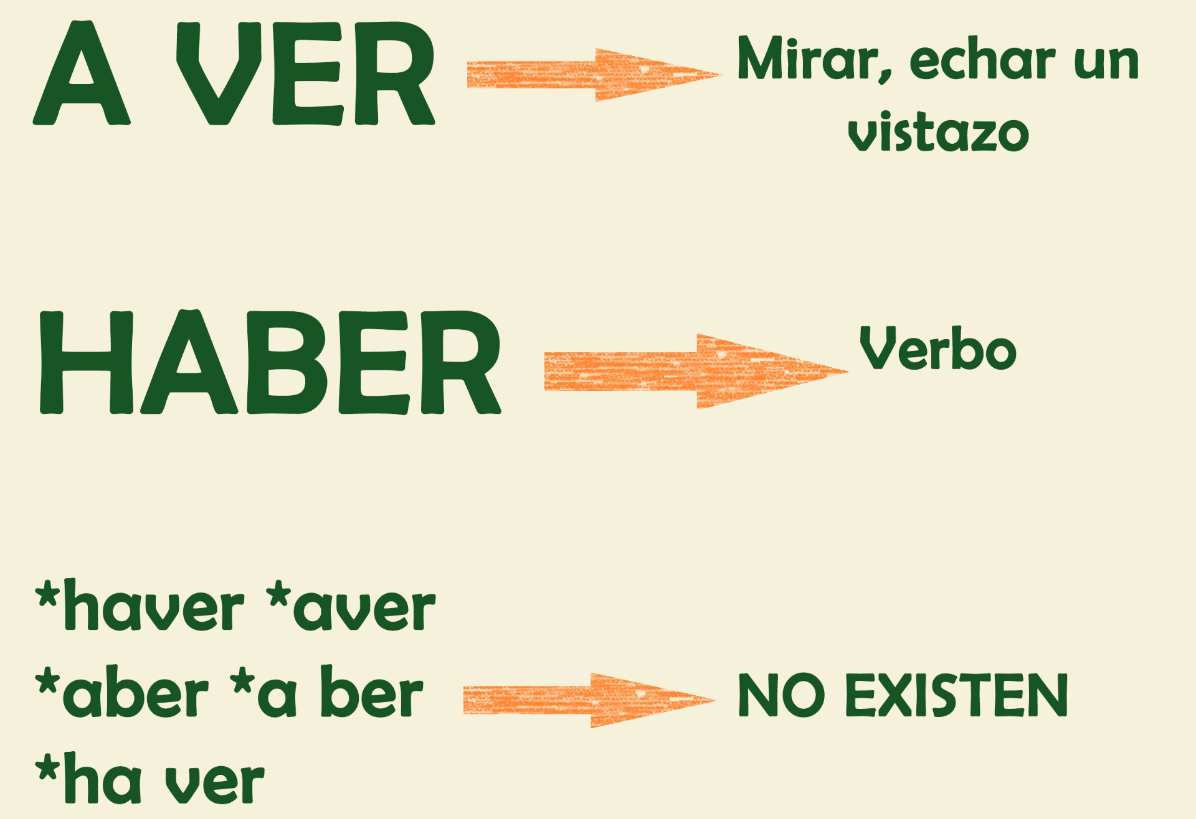

Tarea 2: Corregir los deberes del lunes.
Ejercicio 1:
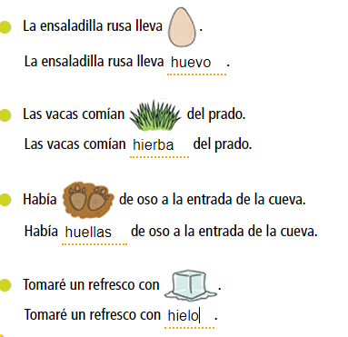
Ejercicio 2:
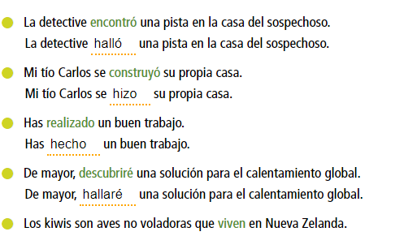
Ejercicio 3:
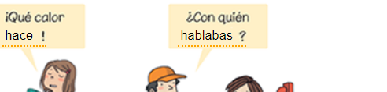

Ejercicio 4:
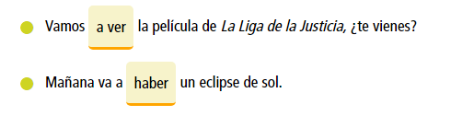
Ejercicio 5:
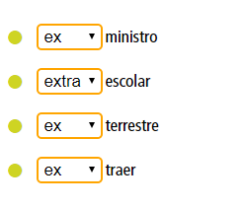
Tarea 3: Hoy nos toca trabajar con el libro de ortografía que es el que más os gusta. Realizaremos las páginas 32, 33, 34 y 35 que están relacionadas con las palabras con “h” que acabamos de dar.
En la página 34, en el ejercicio 3 hay un dictado. Os le escribo aquí para que la persona que esté con vosotros os lo pueda dictar y vosotros copiar en el libro de ortografía. ¡Es súper fácil y corto pero cuidado con las tildes y las faltas!
DICTADO: Huesito es el perro de Ana. Hace muchas acrobacias. Sabe patinar sobre hielo y esconde sus juguetes en los huecos del jardín. ¡Sólo le falta hablar!

No olvidéis entregarme las tareas de hoy (17/03) a mi correo, podéis mandarme una foto de vuestros cuadernos/libro de ortografía a mi correo: marta.fernandez@sanviatorvalladolid.com
Mañana publicaré en la siguiente tarea la corrección para que vosotros la podáis corregir. Utilizad el bolígrafo rojo para ello.

